GPRS水平倾斜监测报警系统

用户手册
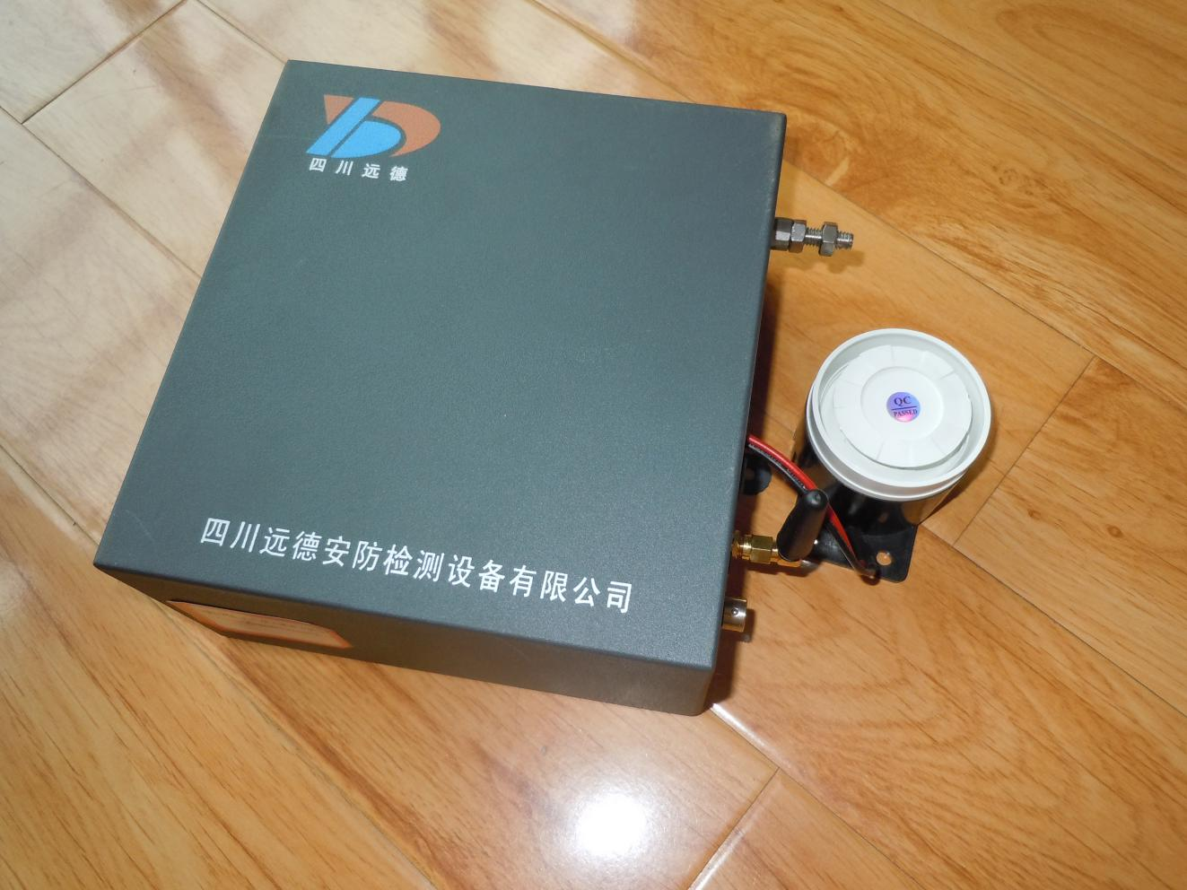

四川远德安防检测设备有限公司
2014年6月

尊敬的客户您好！感谢您使用远德安防 GPRS水平倾斜监测报警系统。本装置可用于：城市地铁、塔吊、脚手架、高层建筑物、铁塔（输电、电视塔）等水平倾斜监测和报警。如果您是第一次使用本产品，请您耐心阅读以下内容，希望能为您的使用提供有效帮助。

- 产品简介

1.1 产品概述
“GPRS水平倾斜监测报警系统”由倾斜监测报警仪和远程测控终端组成，技术源自于自主知识产权。主要用于城市地铁、塔吊、脚手架、高层建筑物、铁塔（输电、电视塔）等水平倾斜监测和报警。倾斜监测报警仪自动完成2维（X、Y）测量、模数转变、分析判断、与测控终端自动联网；测控终端可同时对9000多个倾斜监测报警仪进行实时联网通信。以设定的采样时间自动测量，数据可自动存贮、联网实时上传、短信召测；并可任意设定预警值（高低位报警，预警值范围±30°，位移速率报警±10°/h），当测量数据变化达到所设定的预警值时，主机以3种方式自动报警（现场警笛、短信、电话振铃）。其中数据远程传输和报警均采用中国移动的GSM全球移动网络。
1.2 产品功能及特点
• 采集传输控制一体化，提高了系统可靠性，降低了成本；
• 采用超低功耗高性能的嵌入式处理器；
• 内嵌看门狗，不死机，掉线自动恢复；
• 短信报警方式或GPRS实时数据传输方式；
• GPRS远程参数设置和短信息内容远程设置功能；
• 支持中心和主机进行对时同步操作；
• 监控中心远程控制现场设备；
• 向用户设定的手机发送短信报警信息；
• 报警上下限、速率设定；
• 内设工业时钟，精确记时；
• 自动定时上报和事件触发上报功能；
• 内置大容量 FLASH存储器，断网后数据自动记录，最多可存贮69632条记录，支持历史数据检索和打印功能。
1.3 主要技术参数
• 通信模块 SIMCOM SIM300C
• 外型尺寸 140x100x110mm
• 工作温度 -35℃～75℃
• 湿度范围 0－85%，非冷凝
• 天线接口 50Ω/SMA 阴头
• 接收灵敏度 -104dbm
• 电压范围 DC12V
• 测量范围 ±30°
• 测量精度 ±0.1°
• 读数 0.01°
• 数据测量 自动
• 数据传输 GPRS远程无线方式、短信召测
• 报警方式 现场警笛、短信、电话振铃
• 波特率 300~115200bits/s
• 标准电源 DC12V/2A
• 功耗 通信时平均电流 65mA,空闲时 35m.

- 倾斜监测报警仪安装
2.1 设备安装
SIM卡从天线同侧插入，取出时需要用尖物点动SIM左侧的黄色小按钮弹出SIM卡座。插入时请注意SIM卡的金属接触面朝外，SIM卡座插入抽屉后需要有卡住的感觉，以防SIM未插入到位导致主机通信异常。
用螺丝将倾斜监测报警仪水平固定在被监测构筑物（高层建筑物、电视塔、塔吊）上，注意防雨、防盗。
2.2 应用领域
2.2.1 地铁施工
现在大量的城市地铁施工，地铁线路一般沿城市地下通过，其土建施工是在各施工点以基坑（或竖井）方式垂直开挖数十米，在基坑（或竖井）完成的基础上进行地铁线路隧道施工。施工点距离周围原有建、构筑物一般很近，很容易引起施工点距离周围原有建、构筑物发生倾斜；基坑壁、隧道也会因周围高层建筑物的挤压变形。对地铁两侧高层建筑物上分别安装倾斜监测报警仪，就能实时监测到建筑物的倾斜变化，当超过设定的预警阀值时自动多方式报警提示，以免造成人员伤亡和重大财产损失。
2.2.2 基坑
城市高层建筑需要很多深基坑，在开挖过程中很容易发生塌陷造成人员伤亡，在基坑边壁上安装倾斜监测报警仪就能很好的监测基坑边壁的变形情况，当有塌陷危险时会提前报警。
2.2.3 输电铁塔
部分地方因采煤、挖矿等原因，很容易对其上的输电铁塔造成倾斜破坏，如果不能及时发现就会造成很严重的后果。将监测报警仪安装其上，可实时远程无线监测输电铁塔的倾斜变化情况。
2.2.4 塔吊

- 倾斜监测报警仪参数设置

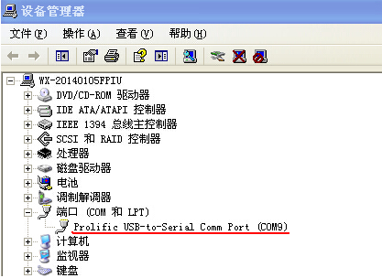
3.1 GPRS数据设置
3.1.1 电源、SIM、警笛与主机连接
将主机与电源适配器相连（注意接头的正负极），用 USB 转 485串口线将主机与 PC 机相连。将 SIM 卡从 SIM 卡插座处插入，将天线接入天线接头。
3.1.2 查看485串口号
给主机上电，将485接口插入电脑USB口，右键点击“我的电脑”—“设备管理器”—“端口”，即可看到USB转485接口的地址号。
3.1.3 软件启动
启动产品配套软件：远德安防-测控中心.exe，并使主机进入设置状态。
双击软件图标，启动软件。软件主界面如图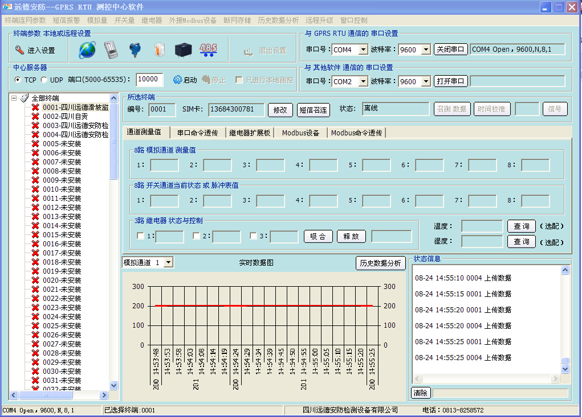

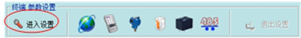
◎待设备电源灯亮起后，点击“串口号”，选择已经查看到的地址，点击“打开串口”——“主机参数设置”中的“进入设置”按钮。
◎待提示“已成功地进入设置状态！”后，就可点击其他参数按钮，对主机进行参数设置。 参见 3.1.5。
◎结束设置后，点击“退出设置”按钮，就完成了主机的参数设置。接下来就可以启动中心服务器，等待主机登录中心。
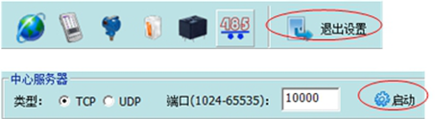
3.1.4 主机参数设置
3.1.4.1 主机连网参数的设置
主机要能顺利登录中心，只需设置好以下连网参数。在主机进入设置状态时，点击主界面的菜单栏的“主机连网参数”， 或点击工具栏中的  图标，即可进入主机连网参数的设置界面。如下图：
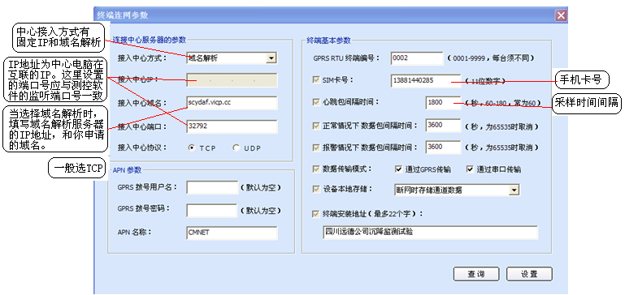

点击“设置”按钮，开始网络与服务中心参数的设置，待提示“设置完毕”即完成设置，可在主界面的“操作信息”中查看参数设置是否成功。域名解析建立和设定见附录A。
3.1.4.2 模拟量通道参数设置
点击主界面的菜单栏的“模拟量”菜单项， 或点击工具栏中的 图标，即可进入模拟量通道参数设置界面。
信号类型选择是“ 0-5V ”信号，“小数” 位数”选“2”，“上限测量值”输入30.0；“下限测量值”输入-30.0；
报警控制选择“高低位报警”，选择“倾斜10°高位报警”、“倾斜-10°低位报警”、报警回差“1.0”；
第6次测量时“速率超过5°报警”(如果采样时间是10分种，速率就是5°/h），再进入设置程序，其相应参数如下：
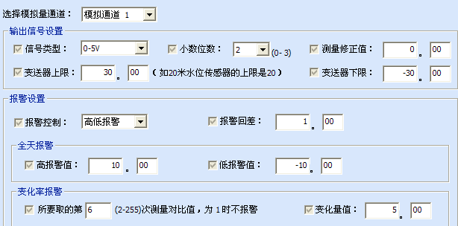

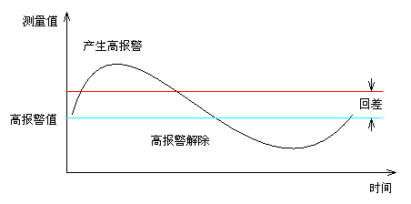
回差的作用：当测量值在报警值附近频繁波动时，避免反复触发报警。示意如下图：
当测量值超过“高报警值”，产生高报警，当测量值恢复到低于“高报警值－回差”，高报警解除。当测量值低于“低报警值”，产生低报警，当测量值恢复到高于“低报警值＋回差”，低报警解除。待所有模拟量通道报警设置都填写完毕后， 点击“设置”按钮，开始设置，待提示“设置完毕”即完成设置全部数据都填写完后，点击“设置”按钮，开始设置， 待提示“设置完毕”即完成设置，可在主界面的“操作信息”中看 到设置是否成功。

3.1.4.3 通道报警与短信息联动
点击主界面菜单的“短信报警”菜单项， 或点击工具栏中的 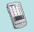 图标，即可进入短信设置界面。如下图：

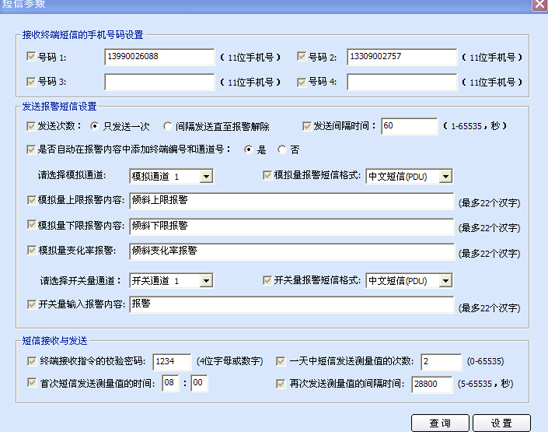
报警短信手机号码最多可选择4个，设定好模拟通道1的报警信息。还可以设定主机按时向手机发送测量数据。
触发短信报警后, 发送的短信类似为:
“ xxxxxxxx 号 第 1通道,“位移超过上限报警”或“收敛超过下限报警”或“测量值变化速率报警”。点击“设置”按钮，开始短信中心的设置，待提示“设置完毕” ，即完成设置，可在主界面的“操作信息”中看到设置是否成功。

3.1.4.4 继电器输出与报警关联设置
点击主界面的菜单栏的“继电器”菜单项， 或点击工具栏中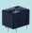 的图标， 即可进入继电器通道参数设置界面。如下图：
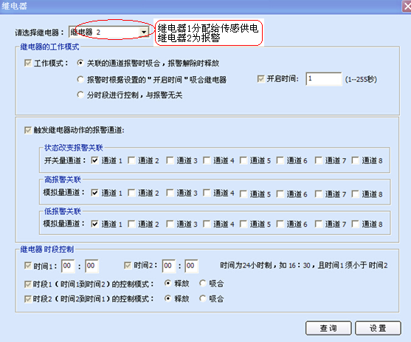
继电器1给传感器供电，在采样时间前2秒供电，采样结束后自动断电，以节约电能消耗。继电器2为报警输出控制，报警时继电器2吸合。
最后，点击“设置”按钮，待提示“设置完毕！”即完成继电器通道的设置，可在主界面的“操作信息”中看到设置是否成功。
3.1.4.5 退出设置
待上述参数都设置完毕后，在主界面的“主机参数设置”处，点击“退出设置”按钮，使主机退出设置。待主机退出设置后，在重新上电进入工作模式时，当有超限值或开关量报警时，用户便可以通过短信方式收到相应的报警信息，或触发相应的继电器。在进行短信报警时，主机将暂时退出 GPRS 网络，并发送短信，然后再登陆 GPRS 网络。在数据中心可看到相应的下线和登陆信息。
3.2 启动数据中心
主界面中心服务器部分如下：
点击 “启动”按钮即可启动数据中心（注意在 WindowsXP 下防火墙要先关闭），等待有主机登陆上时，在列表框就会出现主机登陆的信息。如下图：
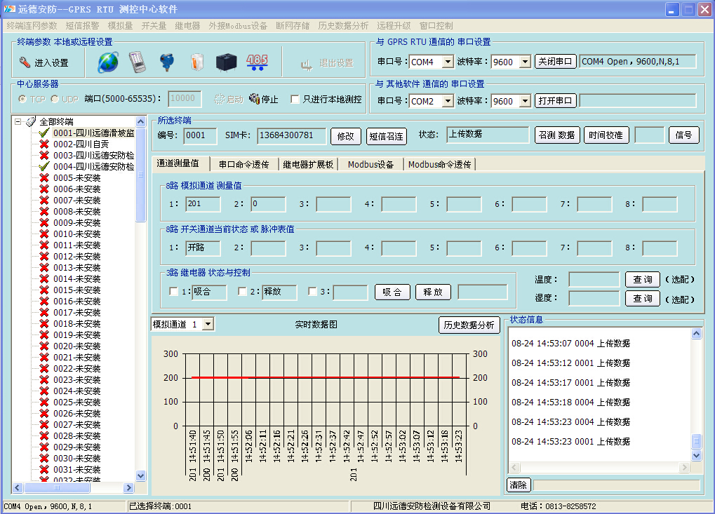

注意事项：
若登陆不上可检查主机的SIM卡是否欠费，或SIM卡是否开通以 CMNET为接入点的GPRS服 务 ，详细可咨询本地 1860。
鼠标点选列表中的主机，主机与电脑连接好后，经过主机设定的数据包或心跳包的间隔时间后，将收到数据包或心跳包。

3.3 中心远程召测数据与控制
在数据中心已经启动，并有主机连接到中心时，可对主机进行数据召测与控制。
3.3.1 召测数据
在主机列表中点选要召测的主机。然后点击“查询主机数据”按钮，得到召测的数据。
3.3.2 控制继电器动作
在主机列表中点选要召测的主机, 并选择要控制的继电器，选择继电器动作（吸合、释放），按“吸合”按钮时警笛响，按“释放”按钮时解除警笛。
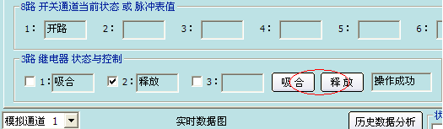
3.4 中心远程设置主机参数
在数据中心已经启动，并有主机连接到中心时，可对主机进行远程参数设置。
◎在主机列表中点选要设置的主机。
◎然后点击主机参数设置中的“进入设置”按钮
◎待主机响应中心的远程设置启动后，可对“连网参数”“短信”、 “模拟量”、“开关量”、“继电器”这些参数进行设置。在进行参数设 置时，主机停止上传通道数据。通过勾选要设置的参数的前面的复选框，并按设置按钮，就可对主机进行参数设置。主机每个数据包只能设置一个参数。如果想知道原设置内容，可先点选后查询。
◎例如点击“主机连网参数”按钮，将进入连网参数设置界面。
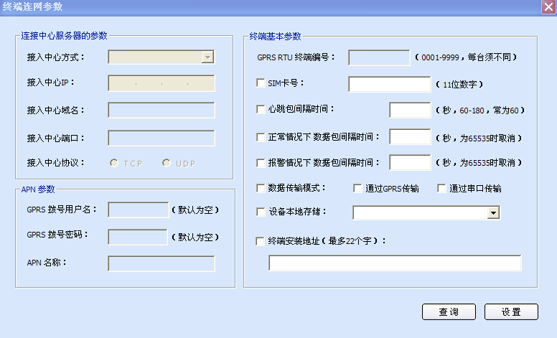
◎首先勾选你要查询或设置的参数，点击“查询”将使中心向远程的主机发送查询指令，若操作成功将返回查询的参数内容。可以一次勾选多项参数进行查询和设置，勾选的参数越多，等待全部完成的时间越长。
◎勾选后，填写参数内容，按“设置”按钮，将对主机进行远程设置。
◎若某些参数查询或设置不成功，将会在网络信息框中显示，并且自动跳到下一条参数进行操作。界面中的文本框将显示当前正在操作的参数。
◎其他远程设置界面的操作与本地设置界面的操作类似，可参考前面的应用方案的介绍。
待所有的远程设置设置结束后，记得点击“结束设置”按钮，主机将退出远程设置状态。
注意：在远程设置时，不可以再对主机进行召测数据和控制继电器的操作。

3.5 中心远程召回主机断网存贮数据
3.5.1 查看断网存贮数据
如果选择了“断网时存贮通道数据”，主机断网后，定时测量的数据会存贮在主机的存贮器中。点击“断网存贮”——“查询”，会显示存贮器中存贮的数据有多少页，显示如下：
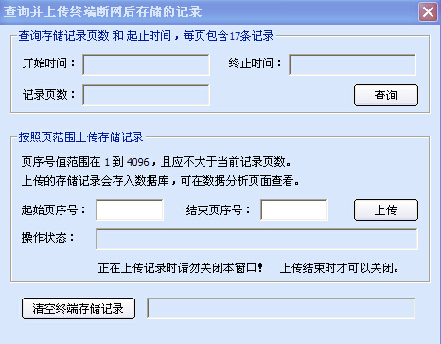
3.5.2 断网存贮数据上传
“起始页序号”和“结束页序号”——点击“上传”，会显示“正在上传记录，请勿关闭”。数据传送完毕，电脑会显示上传数据完毕。
3.5.3 清空终端存贮记录：数据上传完毕后，可以将全部存贮清空，以便宜为下次存贮留下足够的空间。
3.6 历史数据分析
点击“历史数据分析”，将显示如下：
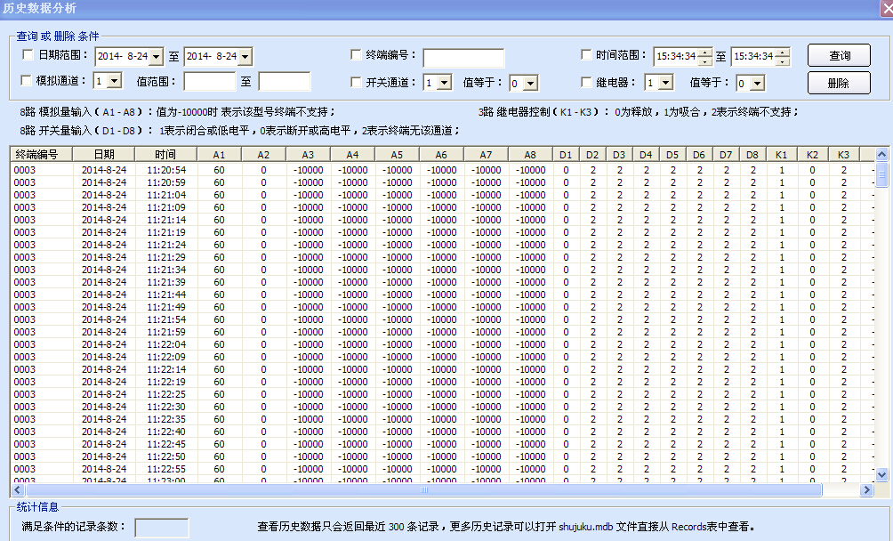
可通过勾选“日期范围”、“终端编号”、“时间范围”、“模拟通道”、“开头通道”、“继电器”等参数进行查寻操作。
3.7 短信功能
3.7.1 短信格式
格式为：[XXXX] + [操作码]
其中 XXXX 为 4 位数字或英文字母组成的密码，初始密码为 1234 例如重启终端时发送短信：1234rbt
终端收到短信后会回复，如果长时间（超过 2 分钟）未收到回复的短信，可能所发命令终端 并没有收到或命令有错，可以尝试重发。

操作码 | 说明 | 示例
rbt | Reboot 简写，重启终端。 | 命令：1234rbt  回复：[0001]号 RTU 收到指令并将重启。
set | 设置参数，后面还要附上参数号和参数数据。附表 1 列出了一些常用参数和数据格式说明。 | 命令：1234set000D:110.83.114.143  回复：[0001]号 RTU 设置成功！
que | 查询参数，后面还要附上参数号。  终端回复了参数数据的两种格式，一种是ASCII 码字符串格式，以 A: 开头显示；另一种是参数数据的十六进制字符串表示，以 H: 开头显示。 | 命令：1234que000C  回复：A:test1.gicp.net H:74 65 73 74 31 2E 67 69 63 70 2E 6E 65 74
onl | Online 简写，控制终端登陆中心软件 | 命令：1234onl  回复：[0001]号 RTU 收到指令并将登陆。
ofl | Offline 简写，控制终端下线，并且不再进行重连 | 命令：1234ofl  回复：[0001]号 RTU 收到指令并下线。
ana | Analog 简写，查询模拟通道数值。  终端回复各个模拟通道的数值，如模拟通道 1 用 A1：开头表示。 | 命令：1234ana  回复 ：A1: 10.22 A2: 0 A3: 4.46 A4:1 A5:555.63 A6:77 A7:8899.9 A8:0
rsm | 向终端串口透传一条 Modbus 指令，指令是以 # 开头的一条十六进制字符串。终端回复时直接把接收到的串口设备的数据以 十六进制字符串形式返回。 | 命令：1234rsm#01 03 00 00 00 02 C4 0B  回复：01 03 04 11 22 33 44 4B C6
rel | relay 的缩写，控制继电器吸合或释放。以#开头的数字表示继电器序号，以 on表示吸合，以 ff 表示释放。可以连续控制多个继电器。 | 命令：1234rel#1on#2ff#3on  （控制继电器 1 吸合，继电器 2 释放， 继电器 3 吸合）  回复：1234rel#1on#2ff#3on  （回复时，返回各继电器状态）
min | 设置终端时间，须收到回复才表明设置成功。 | 命令：1234min1211201640  表示设置 RTU 的时间为 2012年11月20日16:40  回复：+CCLK: "12/11/20,16:40:22+08"

3.7.2 部分终端参数说明
部分终端参数的说明:
- ASCII 码字符串数据由数字、英文字母、标点符号组成，不含中文字符。 发送时以 ‘：’开头，
例如：IP 地址字符串数据表示为 :110.83.114.143

2、HEX 码发送时仍是转换成 ASCII 码发送，发送时以‘#’开头。
例如：端口号 10000 为 2 个字节的 HEX 值 0x2710，发送时表示为 #2710
参数号 | 参数类型 | 参数数据说明 | 短信完整示例
000C | ASCII 码串 | 服务器域名，如 scydaf.gicp.net | 1234set000C:scydaf.gicp.net
000D | ASCII 码串 | 服务器IP地址，如‘110.83.114.143’ | 1234set000D:110.83.114.143
000E | HEX 码 | 服务器端口号用 2 个字节的 HEX码表示，如10000表示为0x2710 | 1234set000E#2710
000F | HEX 码 | 中心连接方式:  0x00--固定 IP 地址接入；  0x01--域名解析方式接入; | 1234set000F#01
4006 | HEX 码 | 中心网络协议方式：  0x00 -- 采用 UDP 协议；  0x01 - 采用 TCP 协议； | 1234set4006#01

